Universidad Tecnológica Nacional

Ingeniería en Sistemas de Información

Cátedra: Ingeniería y Calidad de Software

Trabajo Práctico N°7: SCRUM - Ejercicio de aplicación

Curso: 4K1

GRUPO: 8

Docentes:
- Meles, Silvia Judith (Titular)
- Abdala, Valeria (JTP)
- Barbera, Salvador (Ayudante 2da)

Integrantes

Apellido | Nombre | Legajo
Alabe | Ulises | 91166
Amado | Marco | 57572
Barzola | Augusto | 59247
Bencivenga | Carlos Martin | 97244
Blanco | Lisandro | 60634
Dapuez | Eliseo | 91625
De Goycoechea | Mateo | 85203
Malizia Pacheco | Matias | 407901
Pacheco | Agustin | 92779
Pahud | Fernando | 61175
Popoff | Agustin | 88588
Sanchez | Francisco | 90183
Sosa | Mateo | 97716

Consigna

Unidad | Unidad Nro. 2: Gestión Lean-Ágil de Productos de Software
Consigna | Por medio de las dinámicas propuestas por los docentes internalizar los conceptos del framework SCRUM.
Objetivo | Profundizar el conocimiento del grupo de estudiantes en los conceptos, prácticas y lineamientos definidos en el framework SCRUM a través de la ejecución de un caso práctico.
Propósito | Familiarizarse con la forma gestionar el trabajo de un equipo, utilizando el framework de Scrum, empleando para ello dinámicas colaborativas.
Entradas | ● Guía Oficial de Scrum 2026  ● Conceptos teóricos sobre el tema, desarrollados en clase.  ● Materiales necesarios, que deberán ser provistos por los estudiantes.  ● Estimación de las User Stories, detallando las actividades necesarias para cada una
Salida | Cada equipo de estudiantes con conocimientos esclarecidos relacionados a lo que propone SCRUM. La dinámica de los juegos facilitará el debate sobre los resultados obtenidos y sobre la posición que tiene cada uno respecto a estos temas.
Instrucciones: | A través de una dinámica de juego y de las instrucciones comunicadas por los docentes, implementar las siguientes prácticas de Scrum:  ● Priorización y planificación de Sprint, definiendo el objetivo del sprint  ● Ejecución de Sprint  ● Daily Scrum Meeting  ● Sprint Review Meeting  ● Sprint Retrospective  El docente asumirá el rol de instructor para moderar la ejecución de cada dinámica.

Resolución:
Imágenes:
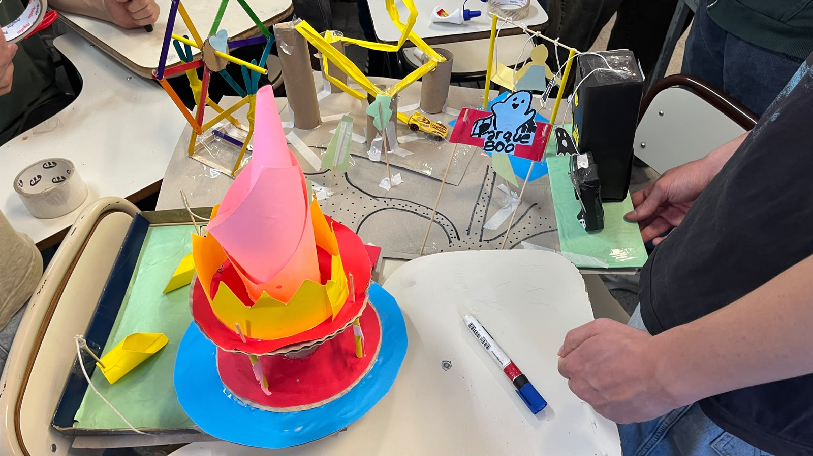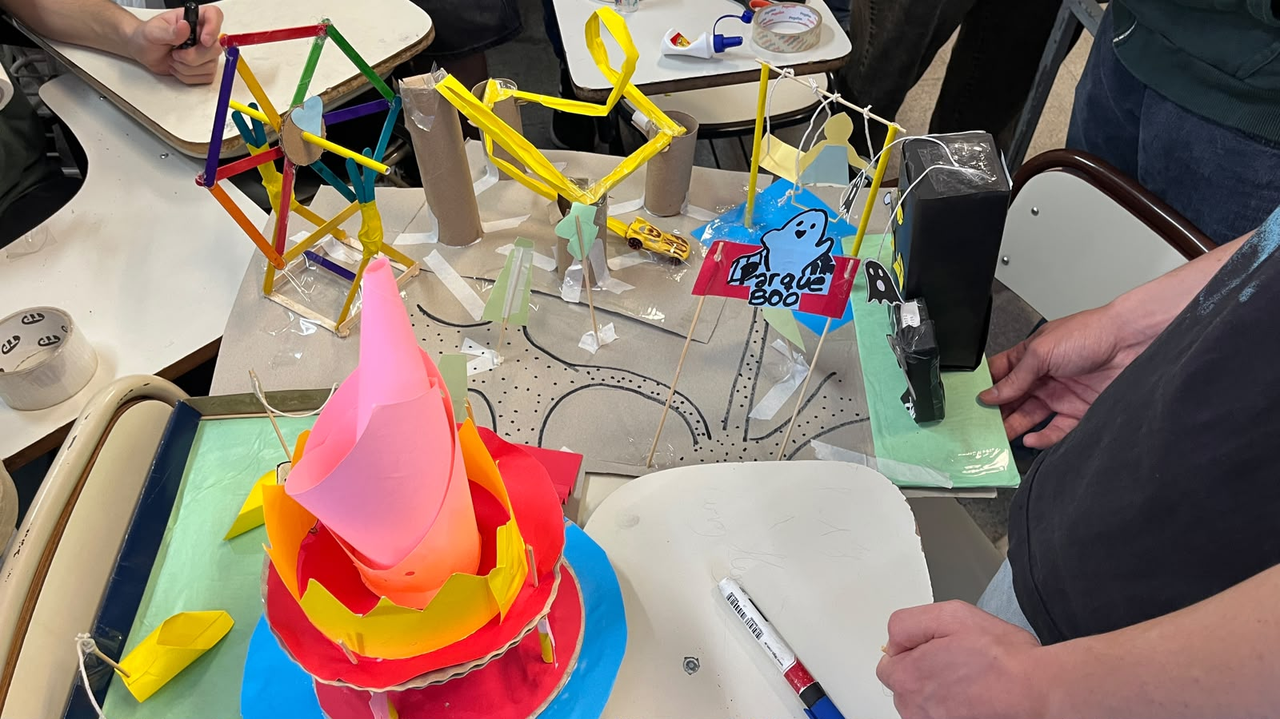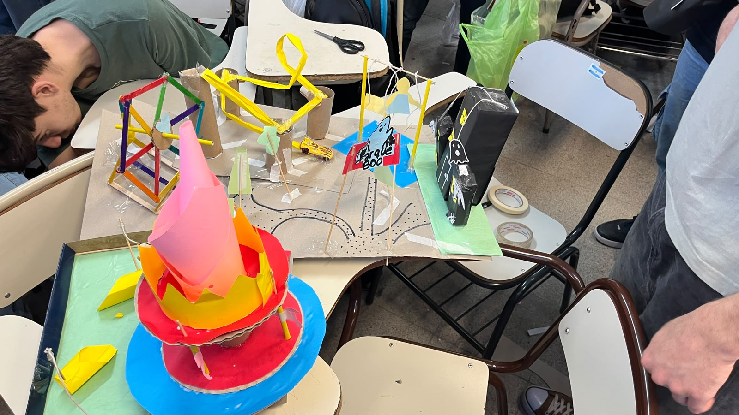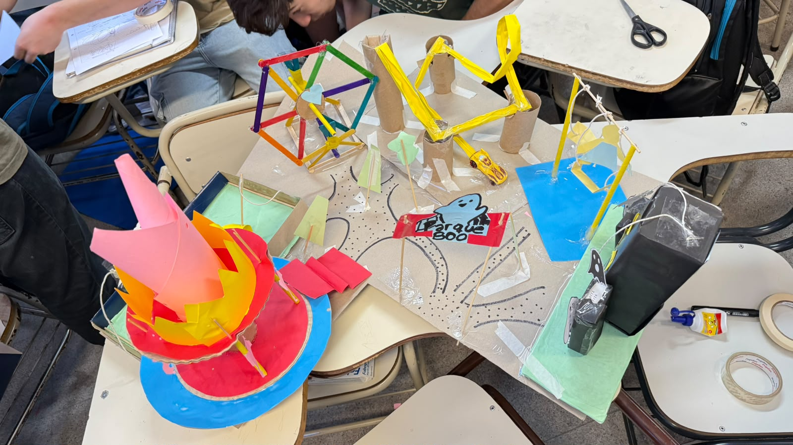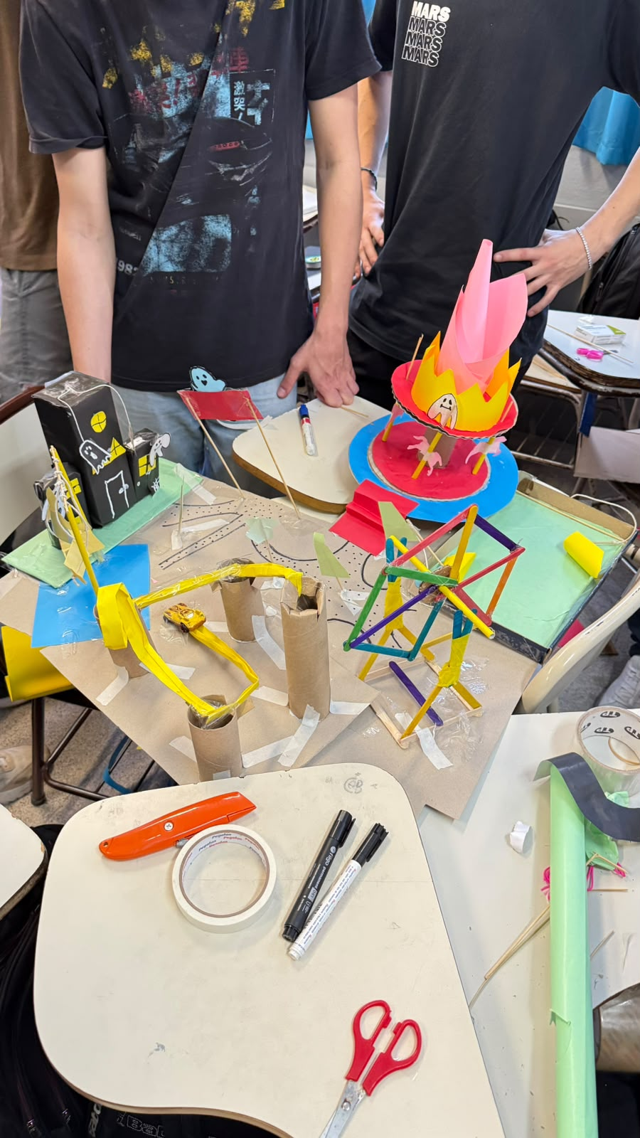

Gráficos:

Gráfico de Velocidad/Capacidad:

Gráfico de Burnout
